- 安装插件Vue 3 Snippets
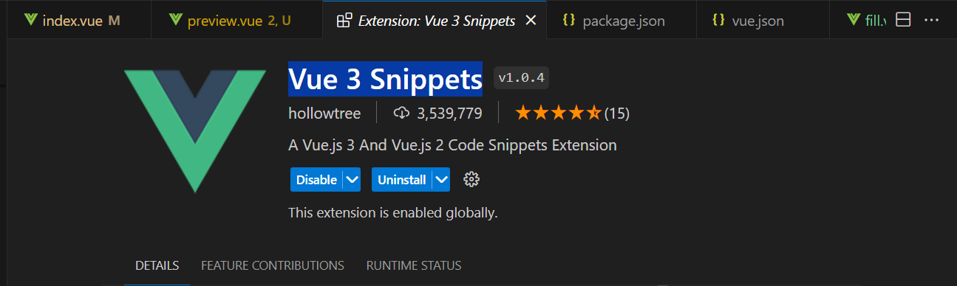
- 自定义Snippets
  - Ctrl+shift+P
  - 搜索并选择如下选项
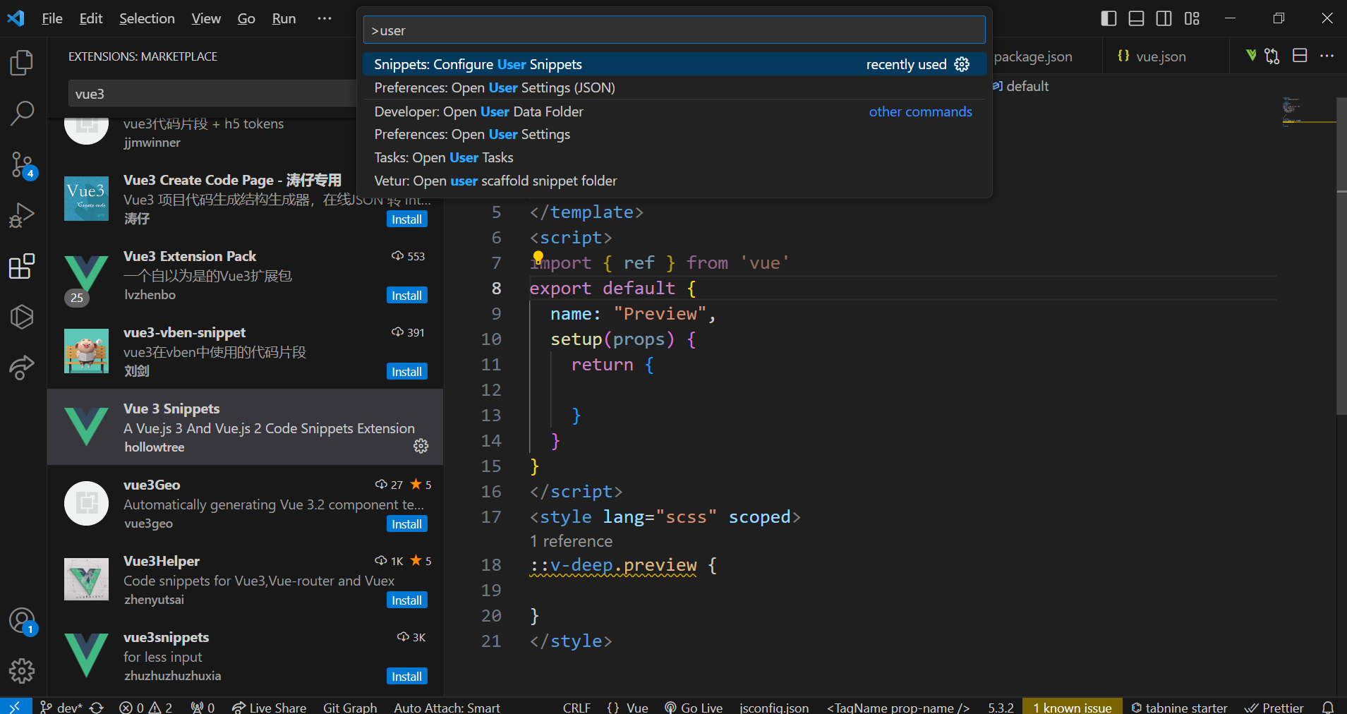
  - 输入如下代码
